======================

**Hóa 9 – Tên Bài: Lipid và chất béo**

***(áp dụng cho từng bài theo sách giáo khoa)***

**Phần A: Lí Thuyết**

**I. Lipid:**

1. Khái niệm: Là những hợp chất hữu cơ phức tạp có trong tế bào sống, không tan trong nước, nhưng tan được trong một số dung môi hữu cơ như: xăng, dầu hoả, chloroform... Một số loại lipid điển hình là *chất béo* và *sáp ong.*

2. Vai trò: Lipid cung cấp và tích lũy năng lượng cho cơ thể, tham gia vào cấu tạo màng tế bào.

II. Chất béo

1. Khái niệm

**- Chất béo** là các triester (loại ester chứa 3 nhóm -COO- trong phân tử) của **glycerol và acid béo**

- Công thức chung là **(RCOO)3C3H5**. R có thể giống nhau hoặc khác nhau.

**Glycerol** là alcohol có công thức cấu tạo: , viết gọn: C3H5(OH)3.

**Acid béo** là các acid hữu cơ có công thức chung R-COOH, R là kí hiệu các gốc hydrocarbon như C15H31-, C17H35-, C17H33-, C17H31-,... và thường có mạch carbon dài, không phân nhánh.

**2.** **Tính chất vật lí**

- Ở điều kiện thường, một số chất béo tồn tại ở trạng thái lỏng như dầu lạc, dầu hướng dương, dầu cá,...; một số chất béo tồn tại ở trạng thái rắn như các loại mỡ động vật, bơ,...

Một số chất béo đơn giản thường gặp như:

Tristearin: (C17H35COO)3C3H5 Chất béo rắn

Tripalmitin: (C15H31COO)C3H5

Triolein: (C17H33COO)3C3H5  Chất béo lỏng

Trilinolein: (C17H31COO)C3H5

|  |  |
| --- | --- |
| **Acid béo** | **Chất béo** |
| **C15H31COOH (palmitic acid)** | **(C15H31COO)3C3H5**  tripalmitin hay glyceryl tristearate |
| **C17H35COOH (stearic acid)** | **(C17H35COO)3C3H5**  tristearin hay glyceryl tristearate |
| **C17H33COOH (oleic acid)** | **(C17H33COO)3C3H5**  triolein hay glyceryl trioleate |
| **C17H31COOH (linoleic acid)** | **(C17H31COO)3C3H5**  trilinolein hay glyceryl trilinoleate |

- Các chất béo nhẹ hơn nước, không tan trong nước và tan trong một số dung môi hữu cơ như benzene, xăng, chloroform...

**3. Tính chất hoá học**

Chất béo có thể bị thuỷ phân hoàn toàn trong môi trường kiềm (dung dịch NaOH, KOH) tạo thành muối Na (hoặc K) của acid béo và glycerol gọi là **phản ứng xà phòng hóa.**

(RCOO)3C3H5 + 3NaOH  3RCOONa + C3H5(OH)3

muối của acid béo glycerol

(xà phòng)

Muối Na (hoặc K) của các acid béo được sử dụng làm xà phòng nên loại phản ứng này có tên là *phản ứng xà phòng hoá.*

**4. Ứng dụng**

Chất béo có nhiều ứng dụng trong công nghiệp thực phẩm, dược phẩm, làm nhiên liệu, nguyên liệu sản xuất xà phòng,...

**5. Sử dụng chất béo đúng cách để hạn chế béo phì**

Để hạn chế bệnh béo phì và các bệnh liên quan như bệnh tim mạch, đột quỵ, đái tháo đường, thoái hoá khớp, gan nhiễm mỡ, máu nhiễm mỡ, bệnh ung thư,... trong chế độ ăn uống cần lưu ý lựa chọn thực phẩm có lượng chất béo phù hợp, ưu tiên sử dụng các chất béo có nguồn gốc thực vật, chất béo giàu omega-3 (có trong các loại cá, hải sản), hạn chế sử dụng các chất béo có nguồn gốc động vật (mỡ lợn, mỡ bò,...), các loại bơ nhân tạo, các thức ăn có chứa chất béo đã qua chế biến ở nhiệt độ cao (thức ăn nhanh, đồ chiên, nướng),...

**Phần B: Bài Tập Tự Luận**

1. Vì sao vào mùa đông, khi rửa bát đĩa có dính nhiều dầu mỡ người ta thường dùng nước nóng.

**Hướng dẫn giải**

Dầu mỡ ít tan trong nước, trong nước càng lạnh dầu mỡ càng khó tan và tan nhiều hơn trong nước nóng; do đó vào mùa đông khi rửa bát đĩa người ta thường dùng nước nóng để dễ hoà tan dầu mỡ hơn.

1. Sau khi ép lấy dầu từ lạc người ta thường cho hơi nước nóng đi qua bã ép nhiều lần.

**Hướng dẫn giải**

Khi ép lấy dầu từ lạc, người ta thường cho hơi nước nóng đi qua bã ép để lấy hết dầu con lại trong bã ép; dùng hơi nước nóng là vì dầu tan nhiều hơn trong nước nóng; phải cho hơi nước đi qua nhiều lần vì dầu ít tan trong nước đi qua nhiều lần mới lấy được hết lượng dầu còn lại trong bã ép.

1. Tiến hành thí nghiệm sau:

Cho vào ống nghiệm khoảng 3 mL cồn 960, sau đó nhỏ một vài giọt dầu ăn vào ống nghiệm. Quan sát sự hoà tan của dầu ăn trong cồn. Thêm từ từ nước vào trong ống nhiệm (mỗi lần khoảng 1mL), quan sát hiện tượng xảy ra và nhận xét.

**Hướng dẫn giải**

Cho 3ml cồn 96o , sau đó nhỏ một vài giọt dầu ăn vào ống nghiệm, quan sát ta thấy dầu ăn không tan trong cồn. Thêm nước từ từ vào ống nghiệm, quan sát hiện tượng dầu ăn không tan trong cồn nhưng cồn tan rất nhiều trong nước.

1. Dầu, mỡ dùng làm thực phẩm có điểm gì giống và khác với dầu mỡ dùng để bôi trơn xe, máy (được tách từ dầu mỏ) về thành phần, cấu tạo. Nêu cách phân biệt hai loại chất nếu trên.

**Hướng dẫn giải**

Dầu mỡ làm thực phẩm là triester của glycerol và acid béo, trong phân tử có chứa nguyên tố C, H và O.

Dầu mỡ dùng để bôi trơn máy là hydrocarbon, trong phân tử có chứa nguyên tố C, H

**Cách phân biệt:** đun hai loại với dung dịch kiềm. Loại nào tan được trong dung dịch kiềm là dầu, mỡ dùng làm thực phẩm. Loại nào không tan trong dung dịch kiềm là hydrocarbon là dầu mỡ để bôi trong xe, máy

1. Tính năng lượng toả ra khi cơ thể oxi hoá hoàn toàn 15 gam chất béo. Biết 1 gam chất béo khi bị oxi hoá hoàn toàn toả ra năng lượng là 38kJ.

**Hướng dẫn giải**

Năng lượng toả ra khi cơ thể oxi hoá hoàn toàn 15 gam chất béo là: 15x38 = 570 kJ.

1. Cho quy trình sản xuất xà phòng như sau:

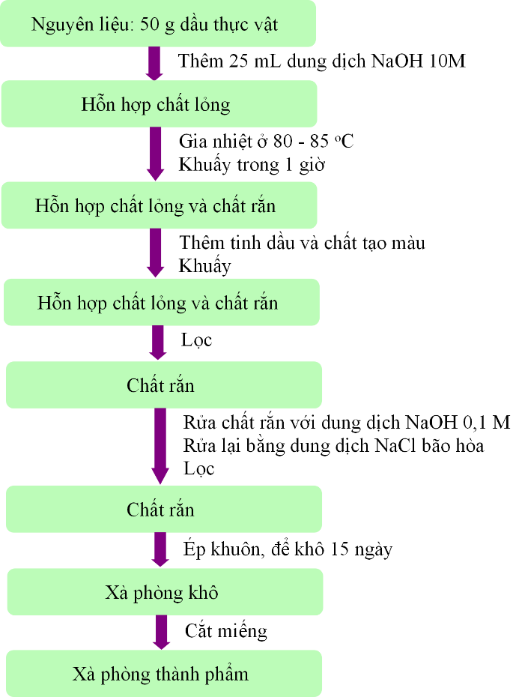

(a) Trong quá trình sản xuất xà phòng, người ta cho thêm tinh dầu để làm gì?

(b) Hãy cho biết vai trò của dung dịch NaCl bão hòa trong quá trình trên.

(c) Có thể thay dầu ăn trong sản xuất xà phòng bằng dầu nhớt bôi trơn máy được không? Giải thích.

**Hướng dẫn giải**

(a) Tinh dầu giúp tạo hương cho xà phòng, làm cho xà phòng có mùi thơm dễ chịu.

(b) Vai trò của NaCl bão hòa là để tách xà phòng ra khỏi hỗn hợp sản phẩm tốt hơn.

(c) Không thể thay dầu ăn bằng dầu nhớt bôi trơn máy vì bản chất của dầu ăn (triester của glycerol với các acid béo) và dầu nhớt bôi trơn máy (hỗn hợp các hydrocarbon) là khác nhau.

1. Trong phòng thí nghiệm, vì sao người ta dùng xoong inox để thực hiện phản ứng xà phòng hóa? Nếu dùng cốc thủy tinh hay nồi nhôm có được không? Giải thích.

**Hướng dẫn giải**

- Người ta dùng xoong inox để thực hiện phản ứng xà phòng hóa vì xút (sodium hydroxide) sẽ không phản ứng với vật liệu inox nên không ăn mòn và xoong inox có khả năng chống chịu nhiệt tốt.

- Không thể dùng cốc thủy tinh hay nồi nhôm để thực hiện phản ứng xà phòng hóa vì:

+ Quá trình pha xút NaOH vào nước tỏa nhiệt mạnh có thể làm nứt, vỡ thủy tinh khi sử dụng. Mặt khác thủy tinh chứa thành phần SiO2 có thể tác dụng với NaOH đặc nên bị ăn mòn.

SiO2 + 2NaOHđặc  Na2SiO3 + H2O

+ Xút NaOH có thể phản ứng với nhôm và ăn mòn nhôm.

2Al + 2NaOH + 6H2O → 2Na[Al(OH)4] + 3H2.

1. Xà phòng hóa hoàn toàn 178 gam tristearin trong dung dịch KOH, thu được m gam potassium stearate. Tính giá trị m?

**Hướng dẫn giải**

PTHH: (C17H35COO)3C3H5 + 3KOH  3C17H35COOK + C3H5(OH)3

890 → 966

178 g → .

1. Xà phòng hoá hoàn toàn 17,24 gam chất béo cần vừa đủ 0,06 mol NaOH. Tính khối lượng xà phòng thu được khi cô cạn dung dịch sau phản ứng?

**Hướng dẫn giải**

PTHH: (RCOO)3C3H5 + 3NaOH  3RCOONa + C3H5(OH)3



Áp dụng ĐLBTKL ta có:

.

1. Một loại chất béochứa 80% là tristearin. Thủy phân hoàn toàn m kg chất béo này trong dung dịch NaOH dư thu được 100 kg xà phòng chứa 73,44% sodium stearate về khối lượng. Tính giá trị m?

**Hướng dẫn giải**



PTHH: (C17H35COO)3C3H5 + 3NaOH  3C17H35COONa + C3H5(OH)3

890 g → 918 g

 ← 73,44 kg



1. 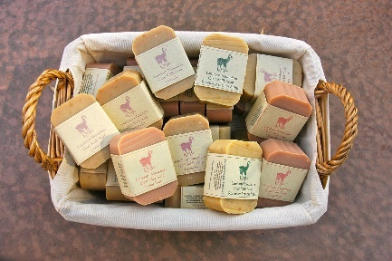Một loại chất béo có chứa 75% tristearin về khối lượng. Để sản xuất 3 nghìn bánh xà phòng cần dùng tối thiểu x kg loại chất béo trên cho phản ứng với dung dịch NaOH, đun nóng. Biết rằng trong mỗi bánh xà phòng có chứa 70 gam sodium stearate. Tính x?

**Hướng dẫn giải**

msodium stearate = 3.103.70 = 210.103 g = 210 kg.

PTHH: (C17H35COO)3C3H5 + 3NaOH  3C17H35COONa + C3H5(OH)3

890 g → 918 g

 ← 210 kg

 mchất béo = 203,6/75% = 271,47 kg

1. 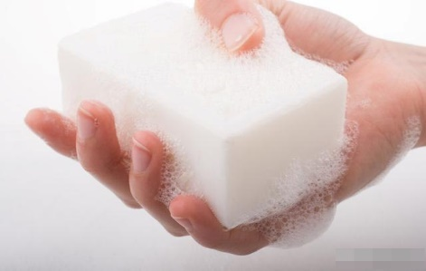Một loại chất béo có chứa 80% tripalmitin về khối lượng. Để sản xuất 7,35 nghìn bánh xà phòng cần dùng tối thiểu x kg loại chất béo trên cho phản ứng với dung dịch KOH, đun nóng. Biết rằng trong mỗi bánh xà phòng có chứa 60 gam potassium palmitate. Tính giá trị x?

**Hướng dẫn giải**

msodium stearate = 7,35.103.60 = 441.103 g = 441 kg.

PTHH: (C15H31COO)3C3H5 + 3KOH  3C15H31COOK + C3H5(OH)3

806 g → 882 g

 ← 441 kg

 mchất béo = 403/80% = 503,75 kg

1. 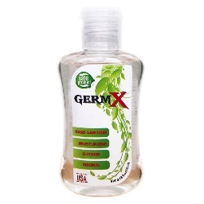Một loại chất béo có chứa 80% tristearin về khối lượng. Để sản xuất 4,6 triệu chai nước rửa tay (có chứa chất dưỡng ẩm glycerol) cần dùng tối thiểu x tấn loại chất béo trên cho phản ứng với dung dịch NaOH, đun nóng. Biết rằng trong mỗi chai nước rửa tay có chứa 6 gam glycerol. Tính giá trị x?

**Hướng dẫn giải**

mglycerol = 4,6.106.6 = 27,6.106 gam = 27,6 tấn.

PTHH: (C17H35COO)3C3H5 + 3NaOH  3C17H35COONa + C3H5(OH)3

890 g → 92 g

tấn ← 27,6 tấn

 mchất béo = 267/80% = 333,75 tấn

**Phần C: Bài Tập Trắc Nghiệm**

**Nhận biết**

1. Chọn câu đúng nhất trong các câu sau:

**A.** Dầu ăn là ester.

**B.** Dầu ăn là một ester của glycerol và acid béo.

**C.** Dầu ăn là ester của glycerol.

**D.** Dầu ăn là hỗn hợp nhiều ester của glycerol và acid béo.

1. Khi cho chất béo tác dụng với kiềm sẽ thu được glycerol và

**A.** Một muối của acid béo. **B.** Hai muối của acid béo.

**C.** Ba muối của acid béo. **D.** Một hỗn hợp muối của các acid béo.

1. Phản ứng xà phòng hóa là phản ứng......... ester trong môi trường.........tạo ra glycerol và các muối của acid béo. Từ cần điền vào câu trên lần lượt là:

**A.** trung hoà, acid. **B.** trung hoà, base. **C.** thuỷ phân, base. **D.** thuỷ phân, acid.

1. Chất béo................tan trong nước nhưng...............trong benzene, dầu hỏa.

Từ cần điền vào câu trên lần lượt là:

**A.** tan; không tan. **B.** không tan; tan.

**C.** tan; tan. **D.** không tan; không tan.

1. Dầu thực vật có thành phần chính là chất béo. Các nguyên tố có trong chất béo là:

**A.** C, H. **B.** C, H, O. **C.** C, H, O và N. **D.** C, H, N.

1. Công thức cấu tạo thu gọn nào sau đây biểu thị một chất béo

**A.** (C17H35COO)3C3H5. **B.** CH3COOC2H5. **C.** C3H5COOC2H5. **D.** (CH3COO)3C3H5.

1. Chất nào sau đây là chất béo?

**A.** C17H35COOC2H5. **B.** (C17H35COO)3C3H5. **C.** C3H5(OH)3. **D.** (C17H33COO)2C2H4.

1. Chất nào sau đây có thành phần chính là triester của glycerol với acid béo?

**A.** Giấm ăn. **B.** Dầu lạc. **C.** Dầu bôi trơn. **D.** Tinh dầu chuối.

1. Loại dầu, mỡ nào dưới đây **không** phải là lipid?

**A.** Mỡ động vật. **B.** Dầu thực vật. **C.** Dầu cá. **D.** Dầu sả.

1. Triester của glycerol với gốc acid nào sau đây là chất béo?

**A.** formic acid. **B.** acetic acid. **C.** acrylic acid. **D.** Oleic acid.

1. Công thức nào sau đây **không** phải là chất béo?

**A.** (C15H31COO)3C3H5. **B.** (CH3COO)3C3H5. **C.** (C17H35COO)3C3H5. **D.** (C17H33COO)3C3H5.

1. Công thức nào sau đây có thể là công thức của chất béo

**A.** (HCOO)3C3H5. **B.** (C17H35COO)2C2H4. **C.** (C17H33COO)3C3H5. **D.** (CH3COO)3C3H5.

1. Công thức nào sau đây có thể là công thức của chất béo?

**A.** C17H35COOC3H5. **B.** (C17H33COO)2C2H4. **C.** (C15H31COO)3C3H5. **D.** CH3COOC6H5.

1. Tripalmitin có công thức là

**A.** (C15H29COO)3C3H5. **B.** (C17H33COO)3C3H5. **C.** (C15H31COO)3C3H5. **D.** (C17H35COO)3C3H5.

1. Triolein có công thức là

**A.** (C17H35COO)3C3H5. **B.** (C15H31COO)3C3H5. **C.** (C17H33COO)3C3H5. **D.** (C17H31COO)3C3H5.

1. Công thức phân tử của glyceryl tristearate là

**A.** C57H110O6. **B.** C54H110O6. **C.** C54H104O6. **D.** C51H98O6.

1. Palmitic acid có công thức là

**A.** C2H5COOH. **B.** C17H35COOH. **C.** C15H31COOH. **D.** C15H29COOH.

1. Khẳng định nào sau đây là đúng?

**A.** Mỡ ăn là triglyceride trong khi dầu ăn không phải là triglyceride.

**B.** Gốc acid béo trong triglyceride có thể giống nhau hoặc khác nhau.

**C.** Ở nhiệt độ phòng, triglyceride chỉ tồn tại ở thể rắn.

**D.** Chất béo là là diester của glycerol và acid béo.

1. Triester của glycerol với chất nào sau đây **không** phải là chất béo?

**A.** Stearic acid. **B.** lioleic acid. **C.** propanoic acid. **D.** Palmitic acid.

1. Công thức phân tử của triglyceride tạo bởi linoleic acid và glycerol là

**A.** C55H93O6. **B.** C53H90O6. **C.** C57H98O6. **D.** C51H98O6.

1. Tristearin là tên gọi của chất béo nào dưới đây?

**A.** (C15H31COO)3C3H5. **B.** (C17H31COO)3C3H5. **C.** (C17H35COO)3C3H5. **D.** (C17H33COO)3C3H5.

1. Loại chất béo nào dưới đây nên được sử dụng vì tốt cho sức khỏe?

**A.** Dầu oliu. **B.** Mỡ bò.

**C.** Mỡ lợn. **D.** Chất béo từ bơ động vật.

1. Phát biểu nào dưới đây là đúng?

**A.** Tất cả các chất béo không bão hòa đều tốt cho sức khỏe và khuyến khích được sử dụng.

**B.** Thực phẩm có chứa nhiều chất béo không bão hòa đơn thường khó tiêu hóa, không có lợi cho sức khỏe.

**C.** Dầu hạt cọ (chứa chủ yếu là chất béo tạo nên từ palmitic acid) được xếp vào nhóm chất béo bão hòa.

**D.** Dầu hướng dương (chứa chủ yếu là chất béo tạo nên từ linoleic acid) được xếp vào nhóm chất béo không bão hòa đơn.

1. Hãy chọn phát biểu đúng về lipid trong các phát biểu sau đây:

**A.** Lipid là chất béo.

**B.** Lipid là tên gọi chung cho dầu mỡ động, thực vật.

**C.** Lipid là ester của glycerol với các acid béo.

**D.** Lipid là những hợp chất hữu cơ có trong tế bào sống, không hoà tan trong nước, nhưng hoà tan trong các dung môi hữu cơ không phân cực.

1. Chất béo là triester của acid béo với

**A.** alcohol. **B.** ethylen glicol. **C.** ethyl alcohol. **D.** glycerol.

1. Chất **không** phải acid béo là

**A.** acetic acid. **B.** stearic acid. **C.** oleic acid. **D.** palmitic acid.

1. Chất nào sau đây là acid béo?

**A.** Palmitic acid. **B.** Acetic acid. **C.** Formic acid. **D.** Propionic acid.

1. Palmitic acid là một acid béo có trong mỡ động vật và dầu cọ. Công thức của palmitic acid là

**A.** C3H5(OH)3. **B.** CH3COOH. **C.** C15H31COOH. **D.** C17H35 COOH.

1. Công thức của oleic acid là

**A.** C2H5COOH. **B.** C17H33COOH. **C.** HCOOH. **D.** CH3COOH.

1. Công thức stearic acid là

**A.** C2H5COOH. **B.** CH3COOH. **C.** C17H35COOH. **D.** HCOOH.

1. Số nguyên tử hydrogen trong phân tử oleic acid là

**A.** 36. **B.** 31. **C.** 35. **D.** 34.

1. Số nguyên tử carbon trong phân tử palmitic acid là

**A.** 17. **B.** 18. **C.** 19. **D.** 16.

1. Số nguyên tử carbon trong phân tử stearic acid là:

**A.** 16. **B.** 15. **C.** 18. **D.** 19.

1. Số nguyên tử hydrogen trong phân tử stearic acid là

**A.** 33. **B.** 36. **C.** 34. **D.** 31.

1. Số nguyên tử oxygen có trong phân tử triolein là

**A.** 6. **B.** 2. **C.** 3. **D.** 4.

1. Chất nào sau đây là chất béo?

**A.** Triolein. **B.** Methyl acetate. **C.** Cellulose. **D.** Glycerol.

1. Chất nào sau đây là chất béo?

**A.** Cellulose. **B.** Stearic acid. **C.** Glycerol. **D.** Tristearin.

1. Công thức nào sau đây có thể là công thức của chất béo?

**A.** CH3COOCH2C6H5. **B.** C15H31COOCH3. **C.** (C17H33COO)2C2H4. **D.** (C17H35COO)3C3H5.

1. Công thức của tristearin là

**A.** (C2H5COO)3C3H5. **B.** (C17H35COO)3C3H5. **C.** (CH3COO)3C3H5. **D.** (HCOO)3C3H5.

1. Công thức của triolein là

**A.** (HCOO)3C3H5. **B.** (C17H33COO)3C3H5. **C.** (C2H5COO)3C3H5. **D.** (CH3COO)C3H5.

**Thông hiểu**

1. Để tẩy sạch vết dầu mỡ hoặc chất béo dính vào quần áo. Ta có thể dùng chất nào sau đây:

**A.** nước. **B.** Dung dịch nước chlorine.

**C.** ethanol. **D.** Dầu hỏa.

1. Hợp chất không tan trong nước là:

**A.** Dầu lạc. **B.** Đường glucose. **C.** Ethylic alcohol. **D.** Acetic acid.

1. Thực hiện phản ứng xà phòng hoá chất béo (C17H35COO)3C3H5 trong dung dịch KOH thu được glycerol chất nào sau đây

**A.** C3H5(OH)3. **B.** C17H35COOK. **C.** C17H35COONa. **D.** C17H35COOH.

1. 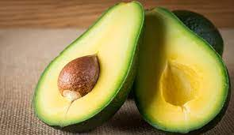Chất nào sau đây **không có** chất béo

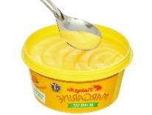

**A.** Bơ thực vật. **B.** Quả bơ

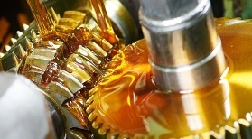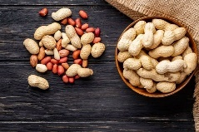

**C.** dầu mỡ bôi trơn. **D.** Đậu phộng.

1. Cho sơ đồ phản ứng sau: (C15H31COO)3C3H5 + NaOH → C15H31COONa + C3H5(OH)3

Tổng hệ số các chất (là các số nguyên, tối giản) trong phản ứng trên là:

**A.** 4. **B.** 6. **C.** 8. **D.** 9.

1. Đun nóng chất béo trong dung dịch NaOH dư đến phản ứng hoàn toàn luôn thu được chất nào sau đây?

**A.** Glycerol. **B.** Ethylen glicol. **C.** Methanol. **D.** Ethanol.

1. Thủy phân triolein có công thức (C17H33COO)3C3H5 trong dung dịch NaOH, thu được glycerol và muối X. Công thức của X là

**A.** C17H35COONa. **B.** CH3COONa. **C.** C2H5COONa. **D.** C17H33COONa.

1. Thuỷ phân tripalmitin có công thức (C15H31COO)3C3H5 trong dung dịch NaOH thu được glycerol và muối X. Công thức của X là

**A.** C15H31COONa. **B.** C17H33COONa. **C.** HCOONa. **D.** CH3COONa.

1. Thủy phân tristearin ((C17H35COO)3C3H5) trong dung dịch NaOH, thu được muối có công thức là

**A.** C2H3COONa. **B.** HCOONa. **C.** C17H33COONa. **D.** C17H35COONa.

1. Thủy phân tristearin ((C17H35COO)3C3H5) trong dung dịch NaOH, thu được muối có công thức là

**A.** C17H35COONa. **B.** C2H3COONa. **C.** C17H33COONa. **D.** CH3COONa.

1. Thuỷ phân tripalmitin ((C15H31COO)3C3H5) trong dung dịch NaOH, thu được muối có công thức

**A.** C17H35COONa. **B.** C2H5COONa. **C.** CH3COONa. **D.** C15H31COONa.

1. Thủy phân hoàn toàn triglyceride X trong dung dịch NaOH thu được C17H35COONa và C3H5(OH)3. Công thức của X là

**A.** (C15H31COO)3C3H5. **B.** (C17H31COO)3C3H5.

**C.** (C17H35COO)3C3H5. **D.** (C17H33COO)3C3H5.

1. Thủy phân hoàn toàn triglyceride X trong dung dịch NaOH thu được C15H31COONa và C3H5(OH)3. Công thức của X là

**A.** (C15H31COO)3C3H5. **B.** (C17H33COO)3C3H5.

**C.** (C17H31COO)3C3H5. **D.** (C17H35COO)3C3H5.

1. Khi xà phòng hoá tristearin ta thu được sản phẩm là

**A.** C17H35COONa và glycerol. **B.** C15H31COOH và glycerol.

**C.** C17H35COOH và glycerol. **D.** C15H31COONa và glycerol.

1. Thủy phân hoàn toàn 1 mol chất béo, thu được

**A.** 1 mol ethylen glicol. **B.** 3 mol glycerol.

**C.** 1 mol glycerol. **D.** 3 mol ethylen glicol.

1. Chất nào sau đây phản ứng với dung dịch NaOH sinh ra glycerol?

**A.** Saccharose. **B.** Glucose. **C.** Methyl acetate. **D.** Tristearin.

**Vận dụng cao**

1. Xà phòng hóa hoàn toàn a mol tripalmitin (C15H31COO)3C3H5 bằng KOH dư, đun nóng thu được 46 gam glycerol. Giá trị của a là

**A.** 0,5. **B.** 1,0. **C.** 1,5. **D.** 2,0.

1. Thủy phân hoàn toàn 89 gam tristearin (C17H35COO)3C3H5 trong dung dịch NaOH dư, đun nóng, thu được dung dịch chứa b gam muối. Giá trị của b là

**A.** 92,6. **B.** 85,3. **C.** 104,5. **D.** 91,8.

1. Xà phòng hóa hoàn toàn 17,8 gam chất béo X cần vừa đủ dung dịch chứa 0,06 mol NaOH. Cô cạn dung dịch sau phản ứng thu được m gam muối khan. Giá trị của m là

**A.** 19,12. **B.** 18,36. **C.** 19,04. **D.** 14,68.

1. Thủy phân hoàn toàn m gam chất béo bằng dung dịch NaOH, đun nóng thu được 9,2 gam glycerol và 91,8 gam muối. Giá trị của m là

**A.** 89. **B.** 101. **C.** 85. **D.** 93.

1. Thủy phân hòa toàn 34,32 gam một loại chất béo cần vừa đủ 4,8 gam NaOH, thu được sản phẩm gồm 3,68 gam glycerol và m gam hỗn hợp muối của các acid béo. Giá trị của m là:

**A.** 28,08. **B.** 34,66. **C.** 36,02. **D.** 35,44.

1. Đun 26,7 kg chất béo (C17H35COO)3C3H5 với dung dịch NaOH dư (hiệu suất 90%), khối lượng glixerol thu được là

**A.** 2,484 kg. **B.** 2,760 kg. **C.** 3,067 kg. **D.** 7,452 kg.

1. Khi thực hiện phản ứng xà phòng hoá một chất béo A bằng dung dịch NaOH, người ta thu được glycerol và hỗn hợp gồm hai muối C17H35COONa và C15H31COONa. Với tỉ lệ số mol tương ứng là 2:1. Số nguyên tử C có trong phân tử chất béo A là:

**A.** 55. **B.** 52. **C.** 50. **D.** 47

=========================